Itagüí, 30 de junio de 2022

Señores

MUNICIPIO DE ITAGÜÍ
La ciudad

Referencia:Certificación deAportes Obligatorios al Sistema de Seguridad Social Integral, Decreto 2271 de junio 18 de 2009.

Cordial saludo,

En atención a la referencia, obrando en nombre propio e identificado(a) como aparece al pie de mi firma, me permito certificar bajo la gravedad de juramento que los documentos soporte del pago de los aportes obligatorios al Sistema de Seguridad Social Integral del mes de junio del 2022 corresponden a los aportes liquidados sobre los ingresos provenientes del contrato No. PM02-2022 suscrito con el Municipio de Itagüí-Personería Municipal.

La presente se expide como soporte para el pago de los servicios prestados durante el periodo 01/06/2022 al 30/06/2022, conforme a lo estipulado en el artículo 1° del decreto 1273 del 23 de julio de 2018.

Para constancia se firma en la ciudad de Itagüí en la fecha antes mencionada.

Atentamente,

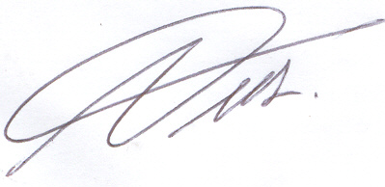
FIRMA:
NOMBRE: CARLOS ALBERTO MOLINA SÁNCHEZ
C.C. 71.361.128-0
Contratista

